**Сами задания в конце**

**Теория:**

**Решение уравнений и систем уравнений**

**Цель работы:** Изучение возможностей пакета MS Excel при решении нелинейных уравнений и систем уравнений. Приобретение навыков решения нелинейных уравнений и систем уравнений средствами пакета.

**Задание 1.** Найти корни полинома **x3 - 0,01x2 - 0,7044x + 0,139104 = 0.**

**Этап 1. Отделение корней графическим способом**

Известно, что графическим решением уравнения **f(x)=0** является точка пересечения графика функции f(x) с осью абсцисс, т.е. такое значение **x**, при котором функция обращается в ноль.

Проведем табулирование нашего полинома на интервале от -1 до 1 с шагом 0,2.

Результаты вычислений приведены на рис. 1., где в ячейку **В2** была введена формула: **=A2^3-0,01*A2^2-0,7044*A2+0,139104**.

На графике видно, что функция три раза пересекает ось Оx, а так как полином третьей степени имеет не более трех вещественных корней, то графическое решение поставленной задачи найдено. Иначе говоря, была проведена локализация корней, т.е. определены интервалы, на которых находятся корни данного полинома: [-1,-0.8], [0.2,0.3] и [0.6,0.8].

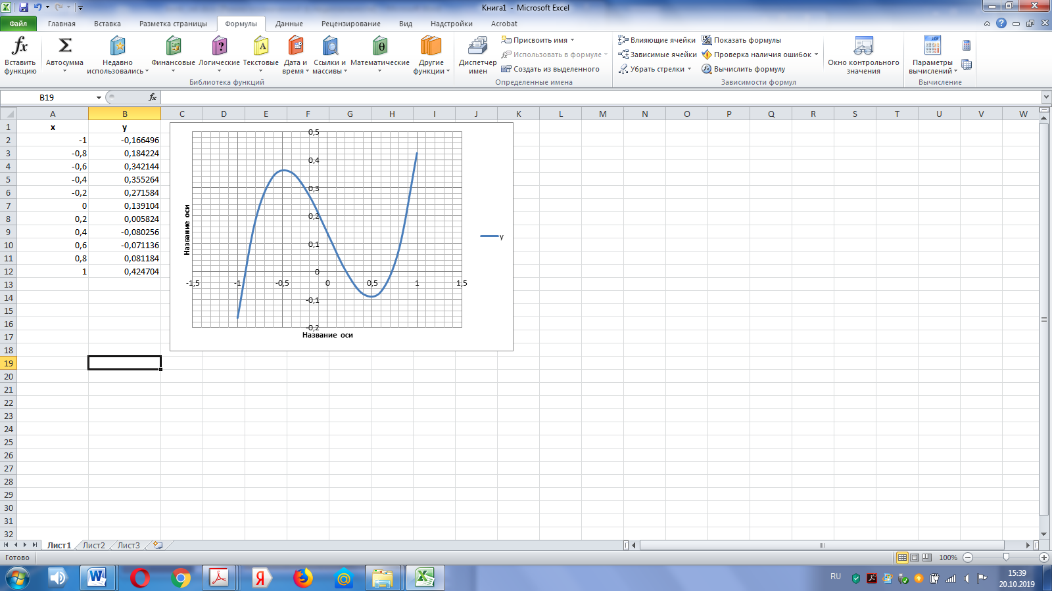

**Этап 2. Вычисление корня с заданной точностью**

Теперь можно найти корни полинома методом последовательных приближений.

1.Установите точность вычисления корней в диалоговом окне **Параметры Excel**, вызов которого осуществляется с помощью команды **Файл → Параметры → Формулы** и задайте относительную погрешность 0,001 и предельное число итераций 100.

2. На листе с графиком введите начальные приближения корней в отдельную ячейку, рядом (слева или ниже) занести формулу вычисления f(x) – левой части уравнения.

|  |  |  |
| --- | --- | --- |
|  | А | В |
| 14 | **корни  полинома** | **значение функции** |
| 15 | координата х точки пересечения с ОХ | =формула вычисления |
| 16 |  |  |

Например:

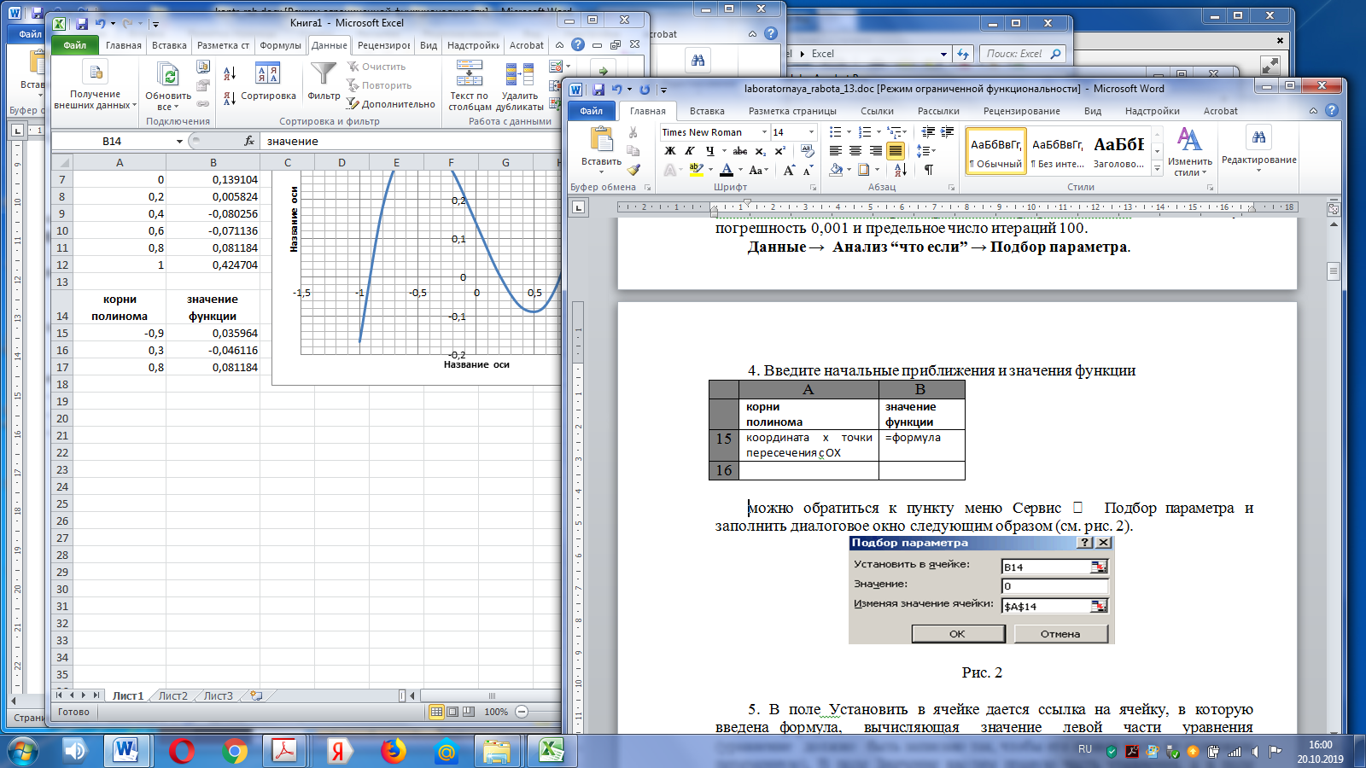

Вызвать диалоговое окно Подбор параметра: вкладка **Данные → Анализ “что если” → Подбор параметра**.

В появившемся диалоговом окне **Подбор параметра** задать:

* в поле **Установить в ячейке** - адрес ячейки с формулой для вычисления f(x);
* в поле **Значение** – 0 (значение правой части уравнения);
* 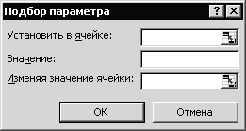в поле **Изменяя значение ячейки** – адрес с приближенным значением корня.

Адрес ячейки уравнением

Адрес ячейки с координатой х

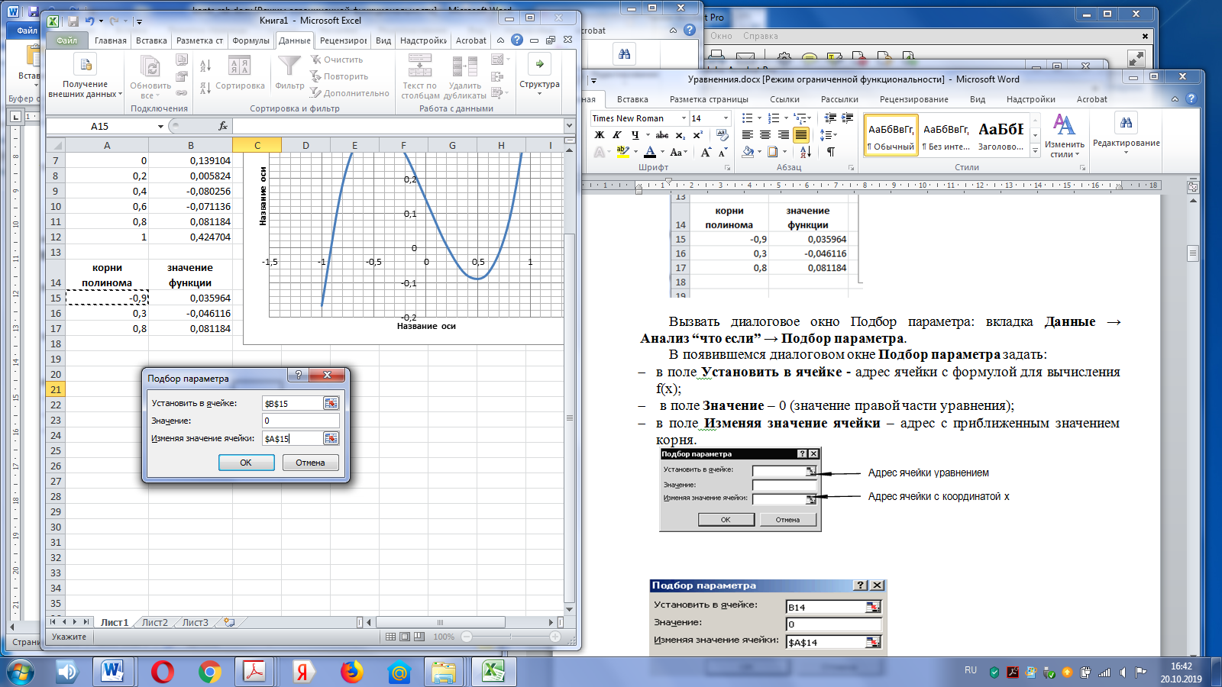

После подбора параметра корень будет занесен в изменяемую ячейку. Значение функции от корня отобразится в ячейке, содержащей формулу. Это значение должно быть близко к 0.

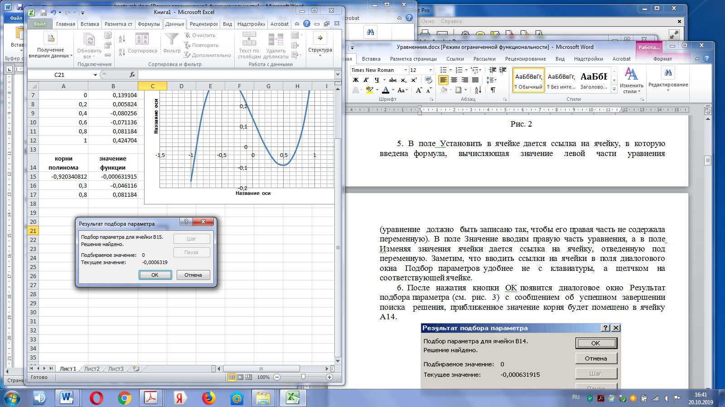

3. Повторить п. 2 для каждого корня .

4. Два оставшихся корня находим аналогично. Результаты вычислений будут помещены в ячейки А16 и А17.

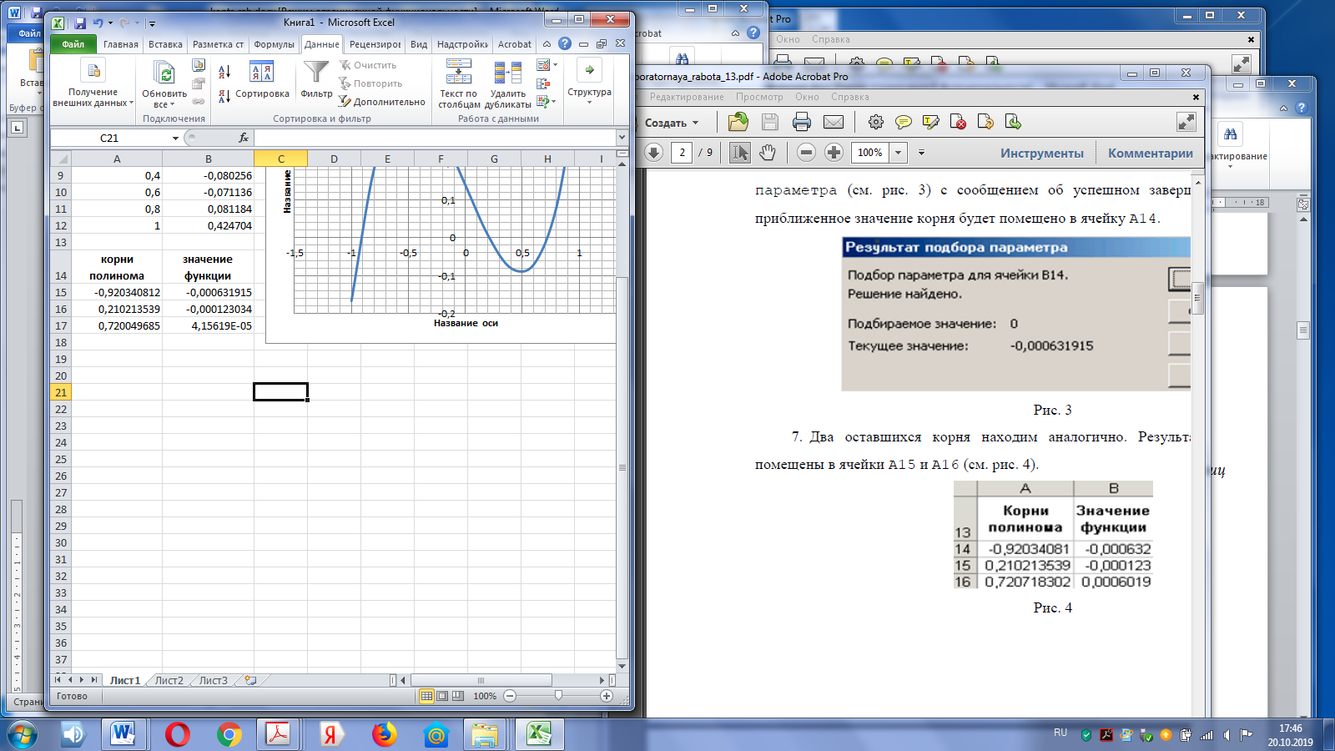

**Методика выполнения работы**

1. Проведем локализацию корней нелинейного уравнения.

Для этого представим его в виде f(x) = g(x) , т.е. ex = (2x - 1)2 или

f(x) = ex, g(x) **=** (2x - 1)2, и решим графически.

Графическим решением уравнения f(x) = g(x) будет точка пересечения линий

f(x) и g(x).

Построим графики f(x) и g(x). Для этого в диапазон А2:А17 введем значения аргумента. В ячейку В2 введем формулу для вычисления значений функции f(x):

=EXP(A2), а в С2 для вычисления g(x): **=**(2*A2-1)^2.

Результаты вычислений и построение графиков ***f(x)*** и ***g(x)*** в одной графической области показаны на рисунке.

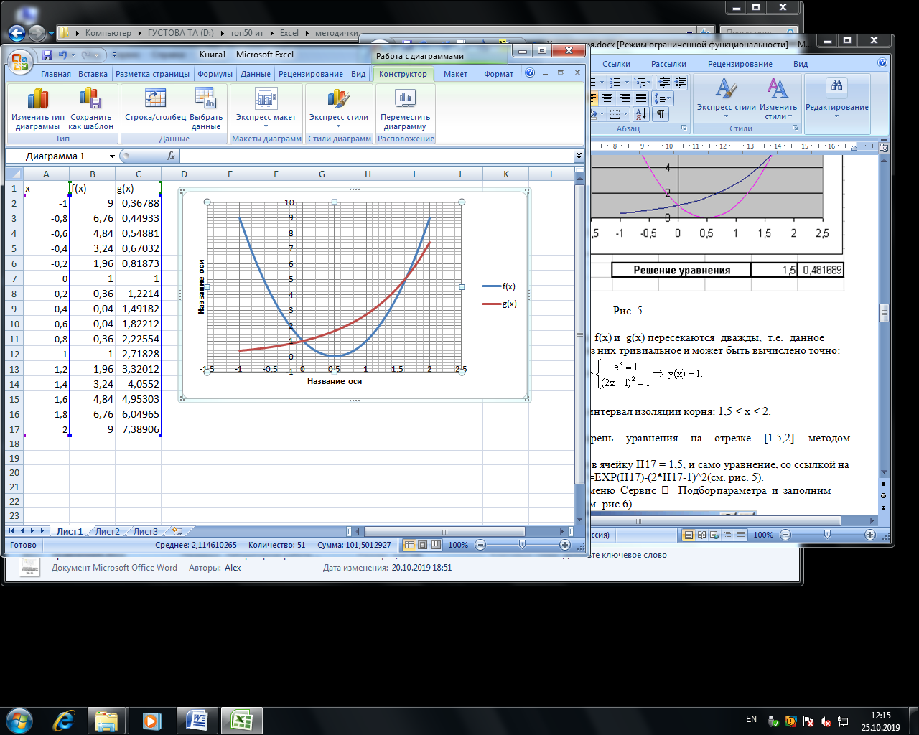

На графике видно, что линии f(x) и g(x) пересекаются дважды, т.е. данное уравнение имеет два решения. Одно из них тривиальное и может быть вычислено точно:



Для второго можно определить интервал изоляции корня: 1,5 < x < 2.

2. Теперь можно найти корень уравнения на отрезке [1.5,2] методом последовательных приближений.

Введём начальное приближение в ячейку Н16 = 1,5, и само уравнение, со ссылкой на начальное приближение, в ячейку I16 =EXP(H16)-(2*H16-1)^2 .

Далее воспользуемся вкладкой **Данные работа с данными→ Анализ “что если” → Подбор параметра**.

В диалоговом окне установить:

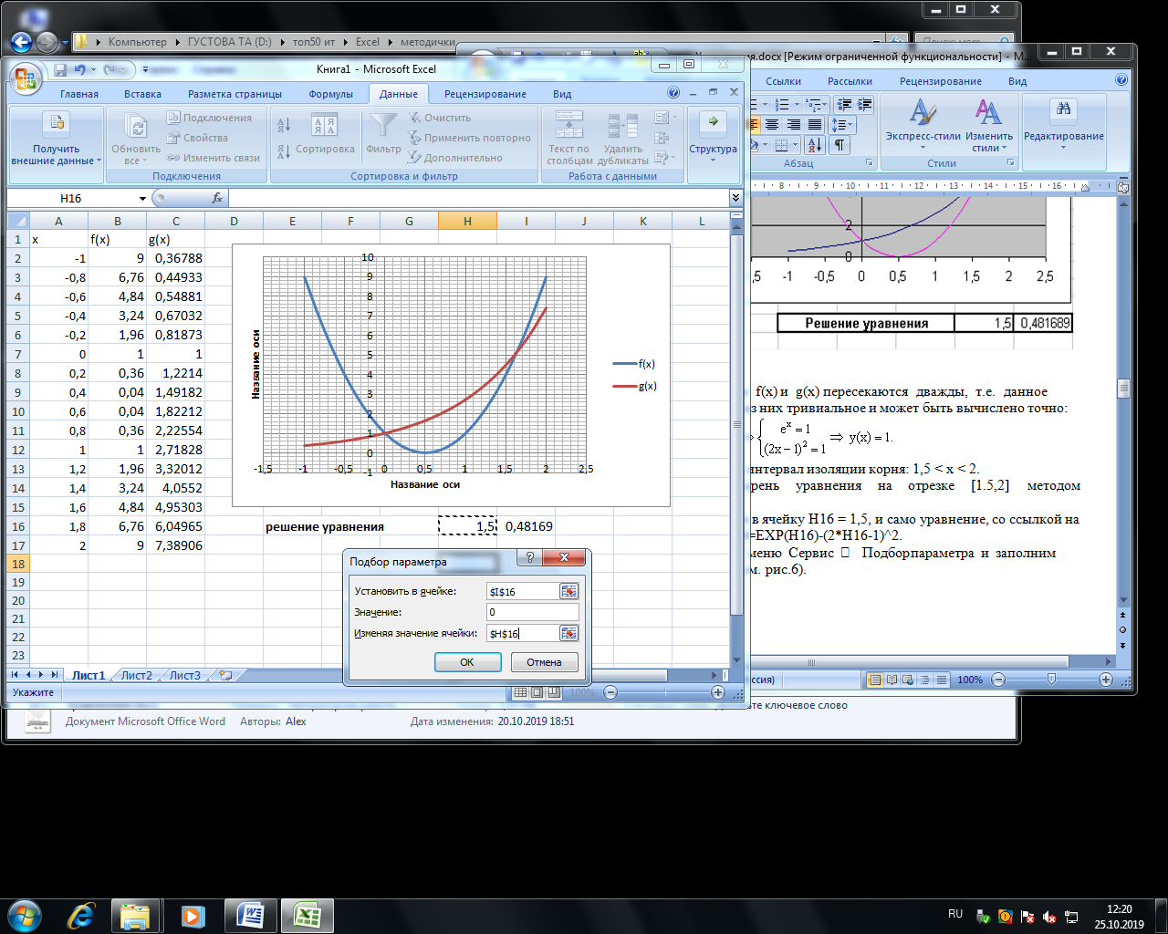

Результат поиска решения будет выведен в ячейку Н16

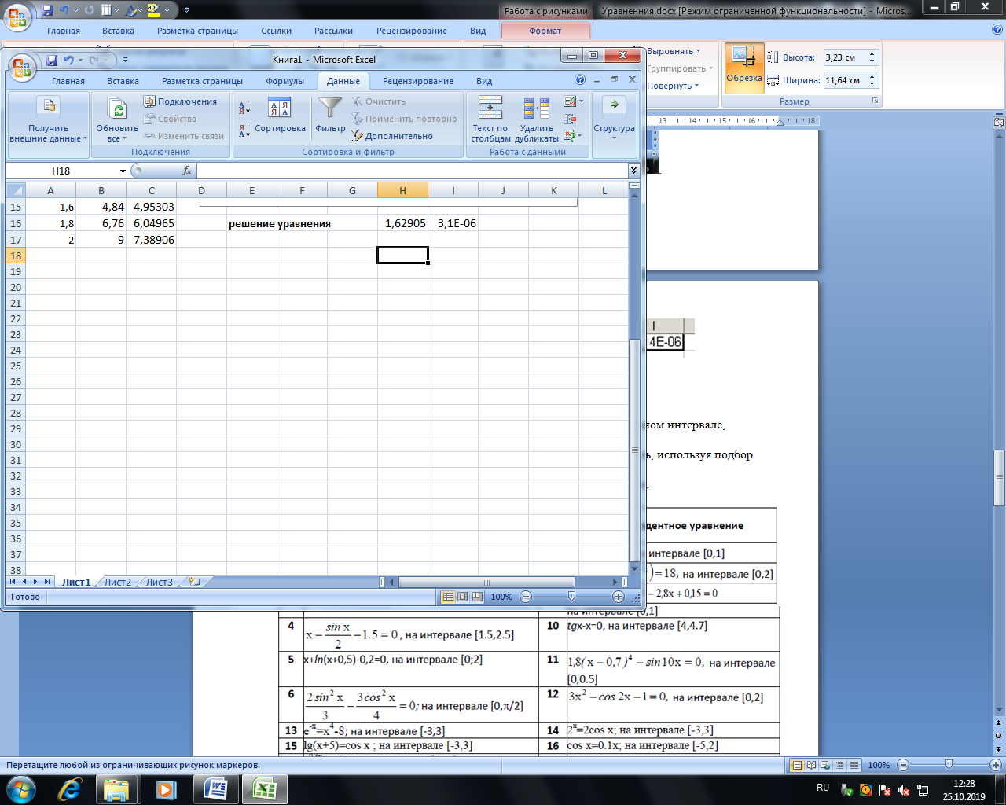.

**Решение систем уравнений с помощью матричных функций**

Система *mn* чисел, расположенных в прямоугольную таблицу из *m*

строк и *n* столбцов, называется *матрицей*.

Обозначение:



Простейшие операции, которые можно проделывать с матрицами:

– сложение (вычитание);

– умножение на число;

– перемножение;

– транспонирование;

– вычисление обратной матрицы;

– вычисление определителя.

**Стандартные функции для матричных операций**

Стандартные функции Excel для работы с матрицами следующие:

– *МУМНОЖ*(массив1; массив2) – вычисление произведения двух массивов (категория *Математические*);

– *МОБР*(массив) – вычисление обратной матрицы (категория *Математические*);– *МОПРЕД*(массив) – вычисление определителя матрицы (категория

*Математические*);

– *ТРАНСП*(массив) – транспонирование матрицы (категория *Ссылки и массивы*).

**Задание 3.** Решить систему уравнений



1. **Матричный способ решения**

Система линейных алгебраических уравнений (СЛАУ) имеет вид

**A⋅X=B**,

где A - матрица коэффициентов СЛАУ размерности n*m,

X- вектор-столбец неизвестных (размер n*1),

B - вектор-столбец правых частей уравнений (размер n*1).

Матрица A дана, столбец B дан, надо найти столбец X.

Столбец X надо искать по формуле

**X=A-1 ⋅B**, где A -1  - обратная матрица.

**Алгоритм решения системы линейных уравнений матричным способом**

Поместим матрицу A и вектор b в блоки B2:E4 и H2:H5 соответственно.

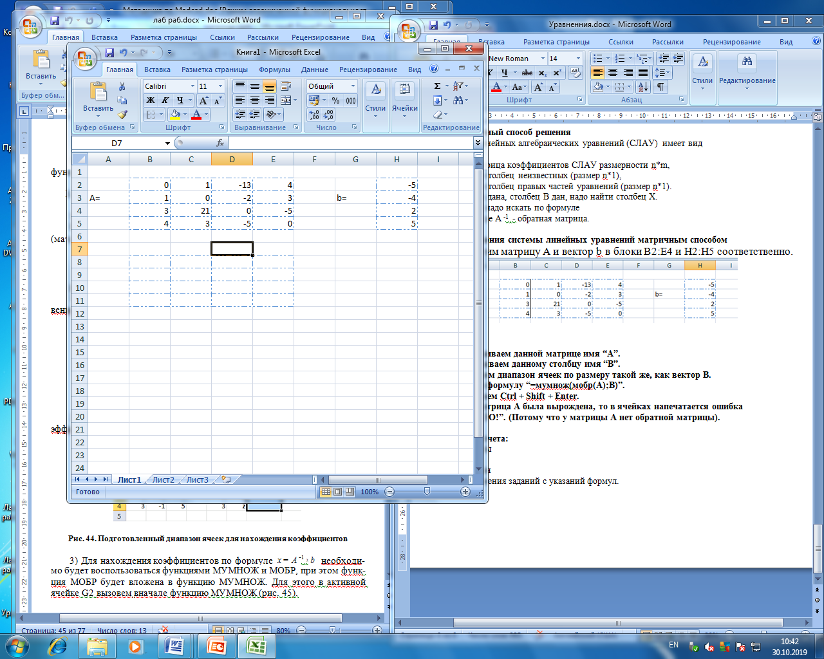

Для вычисления обратной матрицы выделите диапазон ячеек В8:Е11, вызовите через мастер функций функцию **МОБР(матрица А)** и укажите диапазон матрицы А В2:Е5 и нажмите **Ctrl + Shift + Enter.** Если матрица A была вырождена, то в ячейках напечатается ошибка “#ЧИСЛО!”. (Потому что у матрицы A нет обратной матрицы). Обратная матрица имеет следующий вид:

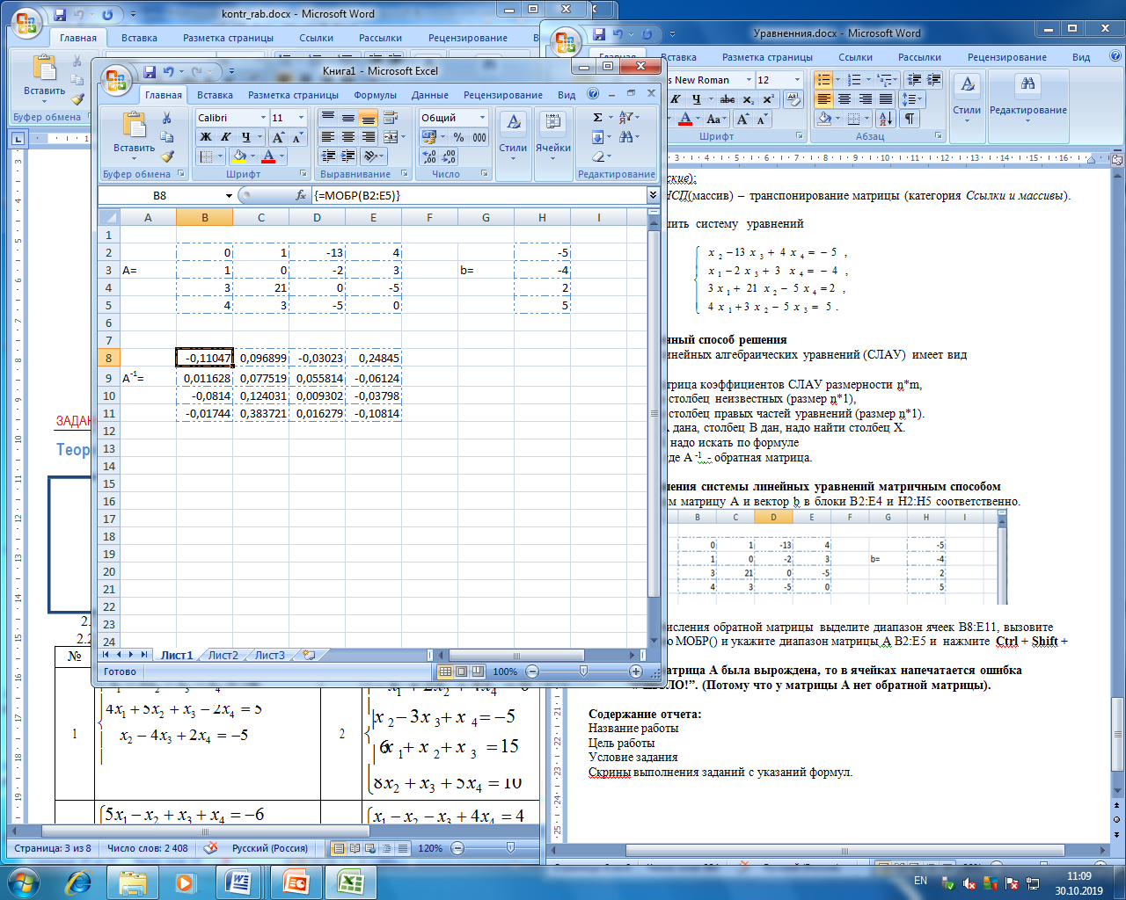

Для нахождения корней системы или значений вектора X, применим функцию **МУМНОЖ(матрица А-1; матрица В).** Выделите диапазон ячеек, где будут помещены искомые коэффициенты х4 – х1, например, Н8:Н11, вызовите мастер функций и выберите функцию **МУМНОЖ(матрица А-1; матрица В),** введите диапазон обратной матрицы и диапазон матрицы b и нажмите **Ctrl + Shift + Enter**, после чего в выделенных ячейках появятся искомые коэффициенты**.**

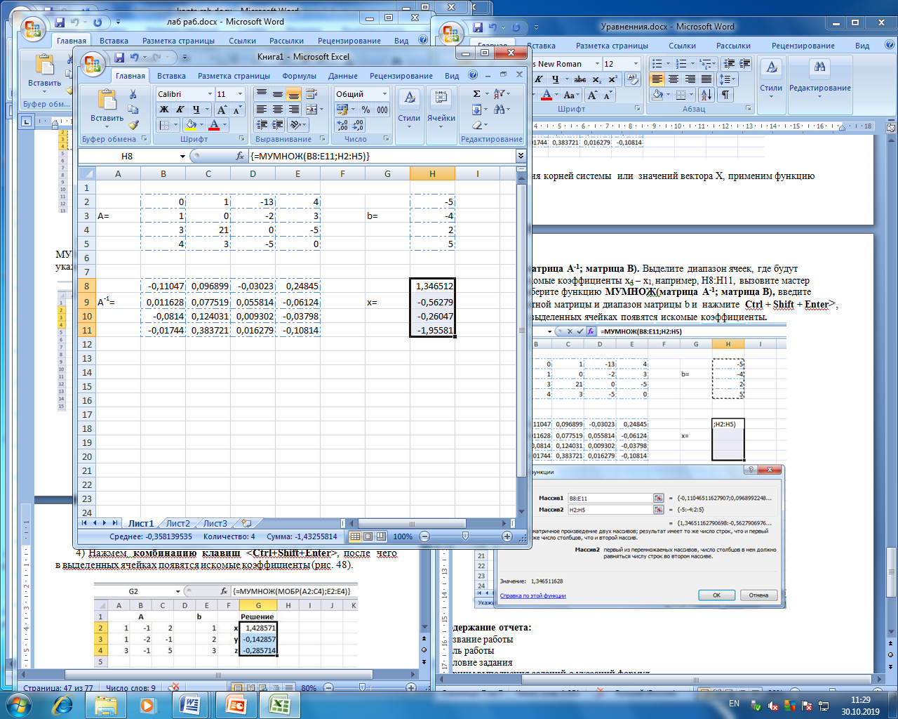

Сделайте проверку А*Х = В используя функцию =МУМНОЖ(*матрица* *А; вектор х*)

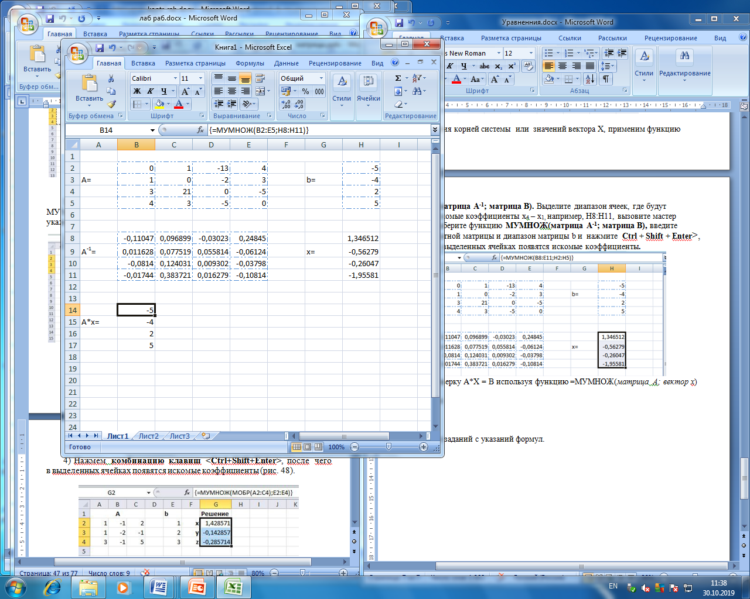

Результаты совпали**.**

**Само задание**

Индивидуальные задания:

Задание 1. Найти корни алгебраического уравнения f (x) =0

1.1 Задать относительную погрешность 10-6,

1.2 Для решения построить таблицу значений функции f(x) (интервал выбрать самостоятельно), построить точечный график.

1.3 На графике определить начальные приближения корней и решить, используя подбор параметра.

1.4 Выполнить проверку, подставляя решение в исходное уравнение.

1.5 *Отобразить корни на графике.



Задание 2. Решить уравнение ex - (2x - 1)2 = 0.

Индивидуальные задания:

Задание 2. Найти корни нелинейного уравнения f (x) =0

1.1 Задать относительную погрешность 10-6,

1.2 Для решения построить таблицу значений функции f(x) на заданном интервале, построить точечный график.

1.3 На графике определить начальные приближения корней и решить, используя подбор параметра.

1.4 Выполнить проверку, подставляя решение в исходное уравнение.

1.5 *Отобразить корни на графике.



Индивидуальные задания

1. Решить систему линейных уравнений из таблицы (по вариантам).

2. Выполнить проверку

